Конспект непосредственно образовательной деятельности по экспериментированию во второй младшей группе. «Воздух — какой он?»
Румия Фаткулина
Конспект непосредственно образовательной деятельности по экспериментированию во второй младшей группе. «Воздух — какой он?»
Цель: развивать познавательную активность детей в процессе экспериментирования.
Задачи:
- познакомить детей с воздухом и его свойствами (прозрачный, невидимый, легкий) ;
- обогащать словарь детей: воздух, легкий, невидимый;
-формировать интерес к экспериментированию.
Материалы и оборудование: полиэтиленовые пакеты по количеству детей, стаканы с водой, трубочки для коктейля, воздушный шарик.
Образовательные области: познавательное развитие, коммуникативное развитие.
Предварительная работа: наблюдение за ветром на прогулке.
Ход НОД:
Воспитатель: Ребята, сегодня мы будем исследователями. А чтобы узнать, что будем исследовать, отгадайте загадку:
Через нос проходит в грудь (глубокий вдох)
И обратный держит путь (выдох)
Он не видимый, но, все же,
Без него мы жить не можем.
Дети отгадывают.
Воспитатель: Ребята, как вы думаете, для чего нужен воздух?
Дети: Чтобы дышать.
Воспитатель: А кому еще нужен воздух?
Дети: Растениям, животным, птицам.
Воспитатель: А где воздух, мы его видим? (Нет) .
Значит он невидимый, прозрачный, но он везде, он вокруг нас.
А можно его поймать? Давайте попробуем.
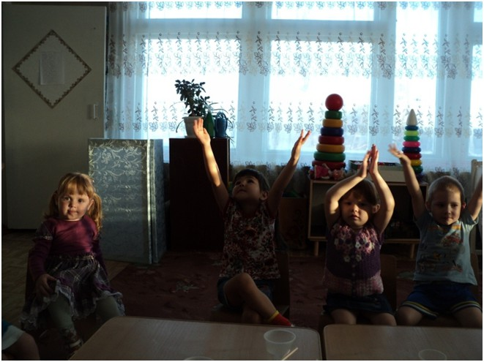
Дети пробуют поймать воздух руками.
Воспитатель: Может быть, его нет?
Хотите я вас научу ловить воздух?
Воспитатель раздает каждому ребенку по полиэтиленовому пакету, предлагает раскрыть его и взять двумя руками. Зачерпывающим движениям дети, по примеру воспитателя, пытаются поймать воздух в пакет.
Воспитатель: Получилось?
(Ответы детей. Подвести детей к тому, что воздух можно поймать) .
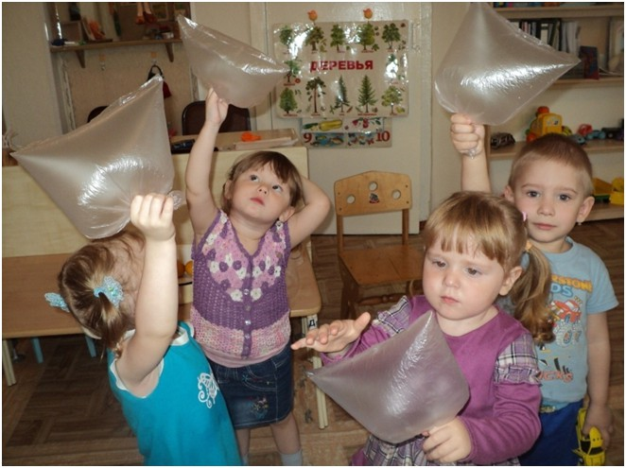
Воспитатель: Ребята, что мы узнали про воздух? Какой он?
Дети: Прозрачный, невидимый.
Воспитатель: Но может воздух все-таки можно увидеть? Давайте попробуем.
Возьмите трубочку, опустите один конец в стакан с водой и осторожно подуйте в него. Что вы видите?
Дети: Пузырьки.
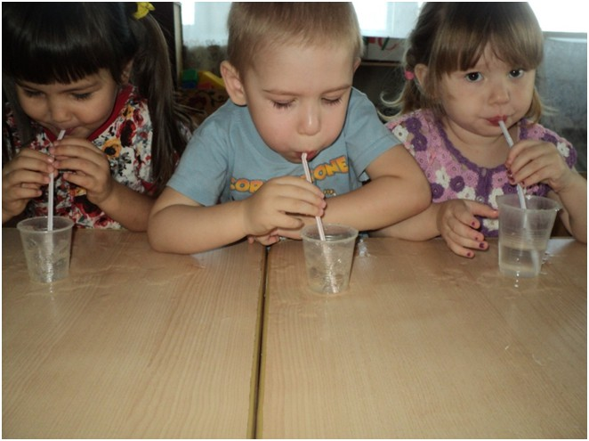
Воспитатель: Пузырьки – это воздух. И он поднимается вверх, потому что воздух легкий.
Воспитатель: А как еще можно проверить тяжелый воздух или легкий? Хотите я вас научу?
Если я брошу в воду камешек, что с ним произойдет?
Воспитатель бросает камень в воду.
Дети: Камешек утонул.
Воспитатель: Утонул, потому что камень тяжелый.
А если я брошу в воду шарик, он утонет?
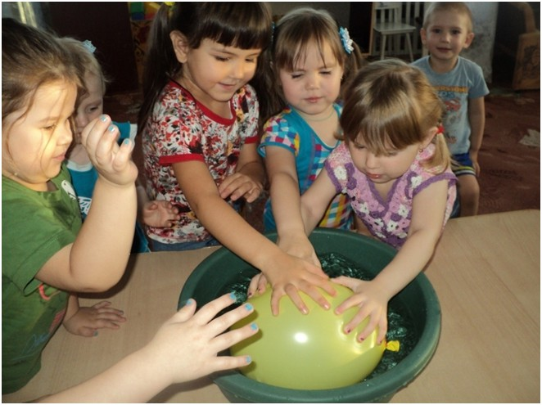
Дети: Нет.
Воспитатель: Почему не тонет шарик?
Потому что внутри шарика воздух и он легче воды.
Воздух какой?
Дети: Легкий.
Воспитатель: Ребята, вы много узнали сегодня про воздух. Воздух – это наш друг. Без него погибло бы все живое на земле.
Воздух – это-то, чем дышим.
Через воздух звук мы слышим.
В воздух, в небо и в полет
Улетает самолёт.
Птица в воздухе летает.
Разным воздух наш бывает,
Воздух может быть прозрачным,
Пахнуть может дымом дачным.
Может пахнуть апельсином,
Кофе, завтраком, бензином.
Он из фена вылетает,
Тёплым он тогда бывает.
А когда вокруг мороз,
Щиплет больно он за нос.
Шторой в комнате играл,
Бурю в море он поднял…
Воздух разный, он такой!
Где найдём его с тобой?

